关卡设置

关卡流程
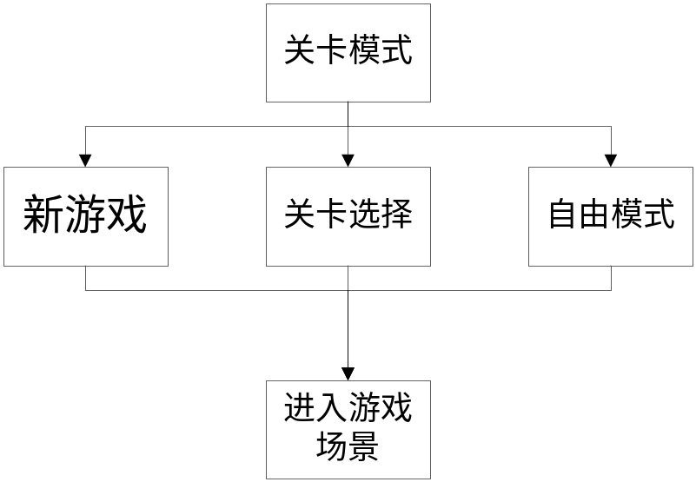
新游戏：从第一关开始游戏。
关卡选择：可以直接进入已打开的关卡。

关卡设置

第一关：教程（可跳过）
- 初始给予玩家2块土地，2个玉米种子（玉米生长速度极快）。土地上具有每一个需要操作的状态，玩家需要按照提示的做法一一做完 ，完成后进入下一关。
- 限制时间：1年。
- 环境条件：理想环境
- 地点：农场。
- 农作物：玉米。
- 目的：主要为了使新手熟悉游戏的主要操作，主要是信息和操作列表的熟悉：
- 奖励：开启下一关，获得农场模型

第二关
- 初始给予玩家4块土地，一定量金币。玩家需要在农场上进行操作，直到达成目标进入下一关。
- 限制时间:1年。
- 环境条件：理想环境（晴天）
- 地点：农场。
- 可使用道具：玉米。
- 目的：进一步熟悉农场操作，了解农场处罚机制。
- 达成目标：得到100个玉米成品（出售的也算在内）。
- 商店可购买商品：玉米种子。
- 奖励：开启下一关，

第三关
- 初始给予玩家4块土地，一定量金币，并给出目标金币。玩家需要在农场上进行操作，直到获得目标金币进入下一关。
- 限制时间：2年。
- 环境条件：随即环境
- 地点：农场。
- 可使用道具：玉米，星星，增速化肥。
- 达成目标：得到180个玉米成品（出售的也算在内）以及积攒400金币。
- 商店可购买商品：玉米种子，增速化肥
- 奖励：开启下一关，获得所有的农作物模型

第四关
- 初始给予玩家4块土地，一定量金币，并给出目标金币。玩家需要在农场上进行操作，直到获得目标金币进入下一关。
- 限制时间：3年。
- 环境条件：随即环境
- 地点：农场。
- 可使用道具：所有农作物，星星，增速化肥，升级土地。
- 达成目标：积攒750金币。
- 商店可购买商品：所有农作物，增速化肥
- 奖励：开启下一关。

7.2、自由模式
- 自由模式在玩家通过第七关后获得，在顶部菜单显示。
- 自由模式初始给予玩家一定量金币， n块土地，玩家可以对土地进行扩展。
- 自由模式可以自定义游戏规则：农牧场的使用可能进行限定，对所使用的农作物和动物进行限定。对目标金币和限定时间进行限定。
- 任务金币达成条件：自定义（不进行定义默认为没有任务条件）
- 时间：自定义（不进行定义默认为无限）
- 环境条件：自定义（不进行定义默认为理想环境）
- 农作物：自定义（不进行定义默认为all）。
- 是否有娱乐内容：是：“我们是害虫...哦...不是..我们是地鼠”

